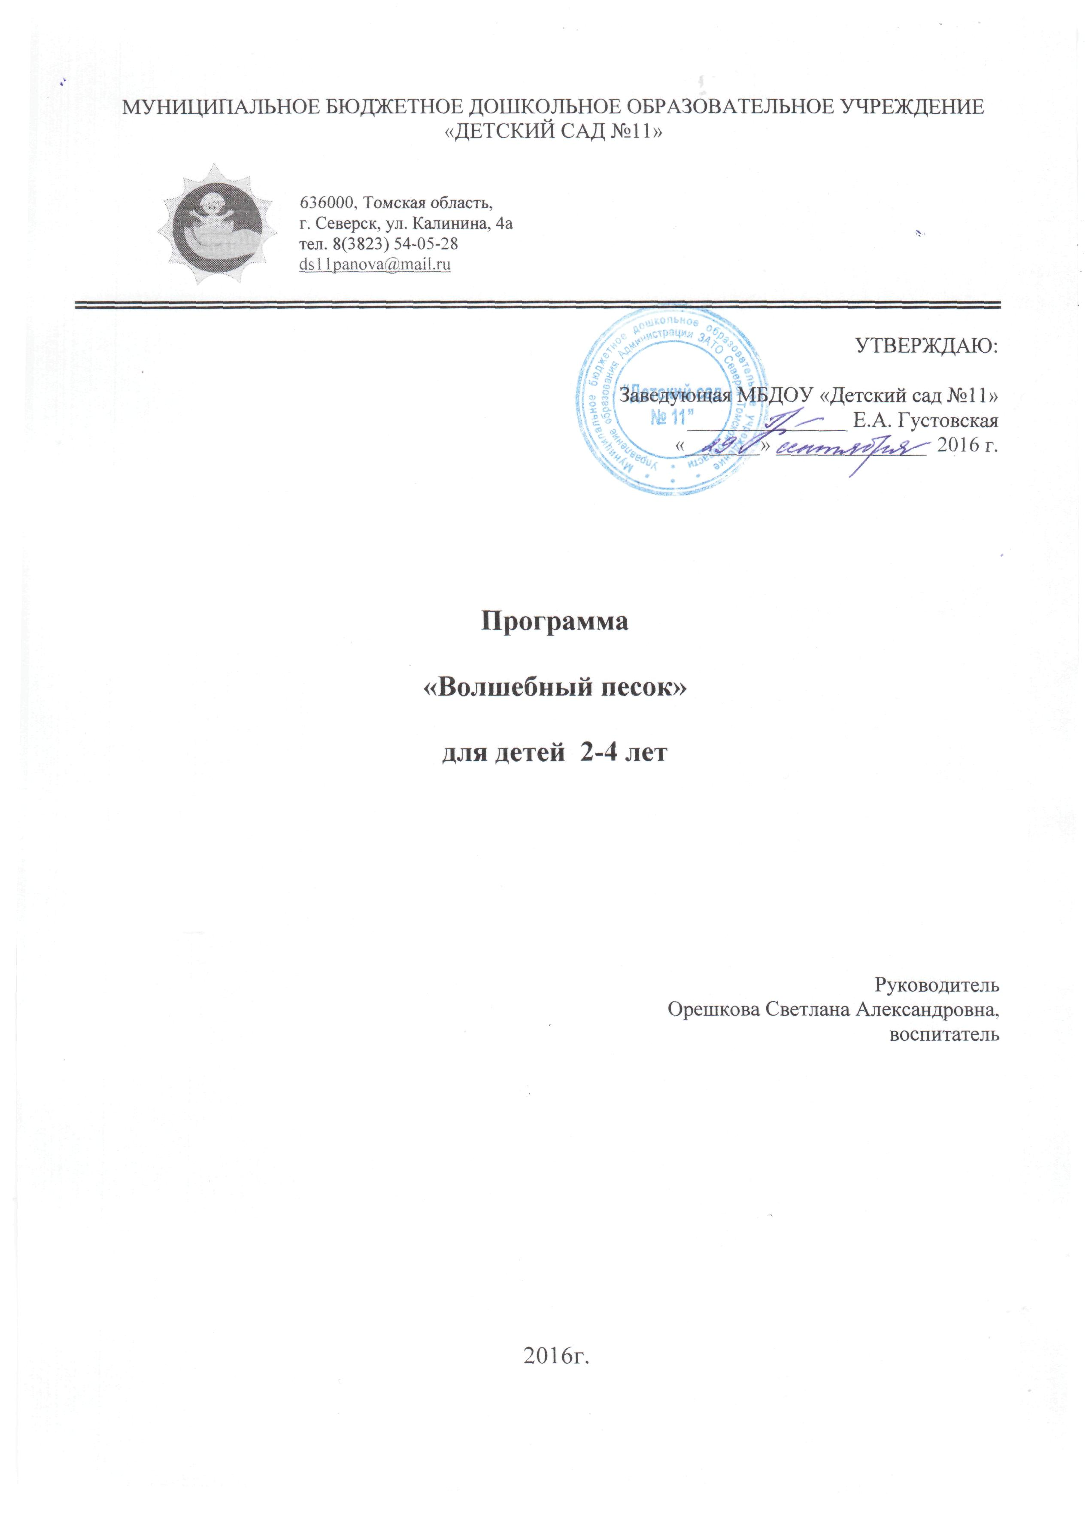
Песочная терапия – одна из разновидностей игровой терапии. Принцип «терапии песком» был предложен Карлом Густавом Юнгом, основателем аналитической терапии. Естественная потребность ребенка «возиться» с песком, определяет возможности использовать песочницу в своей работе не только психотерапевту, но и логопеду, воспитателю. Как правило, первые контакты детей друг с другом – в песочнице. Это традиционные игры с песком. Песочную терапию можно использовать в работе с детьми, начиная с двух лет. Ребенок копает, лепит, рисует на песке, создает на нем отпечатки, что-то говорит… Основная деятельность дошкольника – игра. В ней он познает себя и окружающий мир. Личность каждого ребенка уникальна. «Песочная терапия» - одна из техник, которая позволяет раскрыть индивидуальность каждого ребенка, разрешить его психологические затруднения, развить способность осознавать свои желания и возможность их реализации.
При корректно поставленных целях, такие игровые занятия имеют важное терапевтическое, обучающее и воспитательное значение. Играя с песком, у ребенка возникает чувство безопасности, так как песочный мир – это мир под контролем.
Игры на песке - одна из форм естественной деятельности ребенка. Именно поэтому можно использовать песочницу в развивающих и обучающих занятиях. Строя картины из песка, придумывая различные истории, мы в наиболее органичной для ребенка форме передаем ему наши знания и жизненный опыт, события и законы окружающего мира.

Песочная терапия в практике ДОУ

Технология песочной терапии многофункциональна, она позволяет одновременно решать задачи диагностики, коррекции и развития. Сам же ребенок решает задачи самовыражения, самоосознавания и развивает самооценку, учится работать в коллективе.

Игра на песке с фигурками особенно плодотворна в работе с детьми, которые никак не могут выразить свои переживания. Дети с заниженной самооценкой, повышенной тревожностью и застенчивостью обычно охотно выбирают фигурки и переключают свое внимание. Дети же с неустойчивым вниманием весьма экспрессивны, игра дает им богатые кинестетические ощущения.
Во многих случаях игра с песком выступает в качестве ведущего метода коррекционного воздействия. В других случаях – в качестве вспомогательного средства, позволяющего стимулировать ребенка, развивать его сенсомоторные навыки.
Все игры, с использованием песочной терапии, делятся на три направления:
- Обучающие игры. Такие игры направлены на развитие тактильно-кинестетической чувствительности и мелкой моторики рук. А главное ребенок говорит о своих ощущениях, тем самым спонтанно развиваем его речь, словарный запас слов, восприятие
различного темпа речи, высоту и силу голоса, работаем над дыханием. Происходит развитие внимания и памяти, фонематического слуха. Главное, идет обучение письму и чтению.
- Познавательные игры. С их помощью мы помогаем познавать многогранность нашего мира.
- Проективные игры. Направлены на осуществление психологической диагностики, коррекции и развитие ребенка.
Игры с песком можно использовать, как индивидуальную работу, так и подгрупповую или же на фронтальных занятиях.
Не секрет, что развитие мелкой моторики руки как нельзя лучше способствует развитию речи у ребенка. В этой связи песочная терапия является незаменимым методом в профилактике речевых нарушений у дошкольников. Опыт работы показывает, что использование песочной терапии позволяет:
- стабилизировать психоэмоциональное состояние;
- совершенствовать координацию движений, пальцевую моторику;
- стимулировать развитие сенсорно-перцептивной сферы, тактильно-кинестетической чувствительности;
- развивать навыки общения и речь (диалогическую и монологическую), пространственную ориентацию;
- стимулировать познавательные интересы и расширять кругозор;
- разнообразить способы сотрудничества.
Песочница — прекрасный посредник для установления контакта с ребенком. И если ребенок еще плохо говорит и не может рассказать взрослому о своих переживаниях, то в играх с песком все становится возможным. Через игры с песком легко решаются такие задачи, как развитие коммуникативных навыков, т. е. умение нормально общаться. Именно на песке мы можем создать свой мир: путешествовать во времени, по разным странам и планетам. При этом мы не только воображаем, представляем, фантазируем, но и реально создаем и проживаем. Игры с песком разнообразны:
- обучающие игры обеспечивают процесс обучения чтению, письму, счету, грамоте;
- познавательные игры дают возможность детям узнать о многообразии окружающего мира, об истории своего города, страны и т. д.;
- проективные игры откроют потенциальные возможности ребенка, разовьют его творчество и фантазию.
Цели занятий:
1. Создание естественной стимулирующей среды, в которой ребенок чувствует себя комфортно и защищено, проявляя творческую активность.
2. Развитие познавательных и психических процессов: восприятия (формы, цвета, целостного восприятия), памяти, внимания, мышления, воображения, пространственных представлений.
3. Совершенствование навыков и умений практического общения, используя вербальные и невербальные средства.
4. Развитие фантазии, наглядно-образного мышления, словесно-логического мышления, творческого и критического мышления, побуждая детей к активным действиям и концентрации внимания, способствуя проявлению эмпатии.
5. Снижение психофизического напряжения.
6. Актуализация эмоций.
Задачи:
Образовательные:
1. Учить детей последовательно и точно передавать увиденное, с учетом развития сюжета.
2. Обучить умению отвечать на вопросы проблемно - поискового характера.
3. Обучить специальным движениям и их выполнение детьми.
4. Учить выстраивать композиции на песке по образцу.
5. Закрепить представления об окружающем мире.
Развивающие:
1. Развивать психические процессы (внимание, память).
2. Развивать логическое мышление.
3. Развивать тонкие тактильные ощущения, мелкую моторику.
4. Развивать умение действовать по инструкции.
5. Стимулировать развитие сенсорно-перцептивной сферы, особенно тактильно-кинестетической чувствительности.
Воспитательные:
1. Вызывать эмоционально положительное состояние, удовольствие от игр и совместной деятельности с другими детьми.
2. Воспитать внимательное отношение к коллективу при организации групповой деятельности.
3. Воспитывать слуховое внимание и память.
4. Воспитывать доброту, бережное отношение ко всему живому.
5. Совершенствовать навыки позитивной коммуникации.
6. «Проигрывание» разнообразных жизненных ситуаций, создание композиций на песке.

Основные направления программы
Игровая деятельность
Формировать желание действовать с различным игровым материалом, развивать игровые умения;
Побуждать детей к самостоятельной игре, вызывая эмоционально положительный отклик на игровое действие;
Учить детей разыгрывать несложные представления по знакомым литературным произведениям в театре на песке.
В сюжетных играх в песочнице воспитывать творческую самостоятельность.

Эмоционально – волевое
Используя песочницу позитивно влиять на эмоциональное проявление самочувствия детей:
- снизить уровень нервно – психического напряжения;
- способствовать возникновению положительных эмоций.
Воспитывать дружеские взаимоотношения между детьми, формировать навыки игрового взаимодействия;
Помочь приобрести опыт, посредством обыгрывания игровых ситуаций, самостоятельного разрешения конфликтов;
Развивать умение слушать и слышать друг друга.

Сенсомоторное
Создавая игровую среду в песочнице, знакомить детей с предметами и объектами ближайшего окружения;
Учить детей рассматриванию предметов, используя различные виды восприятия: зрительное, тактильное, слуховое, звуковое;
Учить детей воспринимать предметы, выделяя их разнообразные свойства и отношения (цвет, форму, величину, расположение в пространстве);
Развивать умение сравнивать предметы, устанавливать их сходства и различия;
Совершенствовать координацию рук и глаза; развивать мелкую моторику рук в действии с предметами.

ФЭМП (формирование элементарных математических представлений)
Посредством игр и игровых упражнений с песком формировать у детей дошкольного возраста элементарные математические представления о множестве, числе, величине, форме, пространстве.

Развитие речи
Работу по развитию речи осуществлять через специально организованную среду, с использованием песочницы, по следующим направлениям:
- развивать точность понимания речи;
- способствовать развитию артикуляции звуков, вызывая речевые подражания;
- обогащать, уточнять и активизировать словарь детей, используя употребление существительных, глаголов, предлогов и наречий, качественных и количественных прилагательных;
- используя фигурки настольного театра, привлекать детей к связному изложению отрывков из знакомых сказок и речетворчеству;
- используя игры – инсценировки в создании песочной картины, формировать диалогическую и монологическую речь;
- пробудить речевую активность; умение ребенка вступать в разговор, поддерживать беседу, делиться своими впечатлениями и переживаниями.

Тематическое планирование:

Занятия проводятся 1 раз в неделю. 4 раза в месяц.
Программа рассчитана на 9 месяцев, включает в себя 34 занятия
Занятия поделены на тематические блоки по 4 занятия в каждом:
1. «Здравствуй песок». Знакомство со свойствами песка
2. «Узоры на песке»
3. «А какой сегодня цвет?!» Изучение цветов
4. «В деревне». Домашние животные
5. «В лесу». Дикие животные
6. «В гостях у сказки»
7. «Что у нас в корзинке». Изучение овощей и фруктов
8. «Угадай, что растет». Мир растений
9. «Волшебная коробка». Изучение геометрических фигур
Занятия | дата
1.Тема: «Здравствуй песок» Первичное знакомство с песочницей, правила игры с песком
2.Тема: «Чувствительные ладошки» Свойства сухого песка
3.Тема: «Пироги пекла лиса» Свойства мокрого песка
4.Тема: «В поисках клада» Игра-сюрприз
5. Тема: «Точка, линия, кружок» Рисование на сухом песке
6.Тема: «Вот что я умею» Рисование палочкой на мокром песке
7.Тема: «В гостях у песочной черепахи». Выкладывание узоров на песке
8.Тема: «В гостях у песочных человечков» Игра с использованием миниатюрных фигурок
9.Тема: «Радуемся солнышку». Изучение желтого цвета
10.Тема: «На зеленой полянке». Изучение зеленого звета
11.Тема: «Здравствуй, синее море». Изучение синего цвета
12.Тема: «Волшебный цветок». Изучение красного цвета
13.Тема: «На ферме». Знакомство с домашними животными
14.Тема: «Где же моя мама?..». Мамы и детки
15.Тема: «Волшебные прятки».
16.Тема: «Строим дом». Закрепление темы домашние животные
17.Тема: «Путешествие в сказочный лес»
18.Тема: «Кто спрятался в норке?»
19.Тема: «Приключения зайчонка»
20.Тема: «Как звери зиму встречали»
21.Тема: «В гостях у сказки» Репка
22.Тема: «В гостях у сказки» Колобок
23.Тема: «В гостях у сказки» Три поросенка
24.Тема: «В гостях у сказки» Теремок
25.Тема: «Обед для матрешек» Изучение овощей
26.Тема: «Очень голодная гусеница» Изучение фруктов
27. Тема: «Как Маша в магазин ходила»
28. Тема: «Волшебная корзинка»
29. Тема: «На волшебной полянке». Знакомство с миром растений. Деревья, кустарники, цветы.
30. Тема: «Катя, идет в лес»
31.Тема: «Как муравьишка домой спешил»
32. Тема: «Во саду ли в огороде…»
33. Тема: «Волшебный домик». Знакомство с разными геометрическими фигурами
34. Тема: «Разные колеса» Круг
35. Тема: «Домик для щенка» Квадрат и треугольник
36. Тема: «Разноцветные коврики» Овал

Список использованной литературы:
- Программа от рождения до школы. /Под ред. Н.Е. Вераксы, М.А. Васильевой, Т.С. Комаровой
- Грабенко Т. М., Зинкевич-Евстигнеева Т. Д. «Чудеса на песке. Песочная игротерапия». – СПб.: Институт специальной педагогики и психологии
- Грабенко Т. М., Зинкевич-Евстигнеева Т. Д. «Чудеса на песке: Практикум по песочной терапии». СПб.: Речь
Зинкевич-Евстигнеева Т.Д., Грабенко Т.М. «Игры в сказкотерапии». _ СПб.
- Грабенко Т. М., Зинкевич-Евстигнеева Т. Д.
Коррекционные, развивающие адаптирующие игры.— СПб.: «ДЕТСТВО-ПРЕСС»
- Алябьева Е.А. Психогимнастика в детском саду. Творческий Центр Сфера. Москва
- Валиева А.Р. Игры на песке. Программа по песочной терапии для дошкольников // Психолог в детском саду №3-2006.

